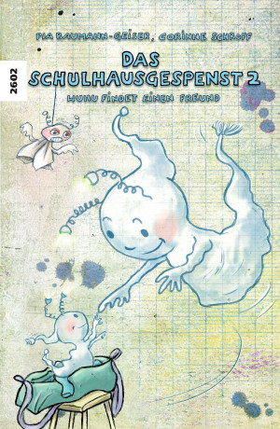
Pia Baumann-Geiser & Corinne Schroff. «Das Schulhausgespenst 2 – Wuhu findet einen Freund»
Anregungen zur SJW-Publikation Nr. 2602
für Kinder der 1./2. Klasse
von Rahel Reusser, Sara Cortellessa & Mira Schnyder, Studentinnen der PH Bern, Institut für Vorschulstufe und Primarstufe
Redaktion Britta Juska-Bacher, Dozentin PH Bern

Material: Papier und Bleistift, Material zum Basteln eines Gespensts (zum Beispiel ein Tuch oder ein Blatt Papier und Band).

Hol dir Hilfe beim Lesen, falls nötig.

- Bevor du mit dem Lesen beginnst
- Schau dir das Bild vorne auf dem Heft an. Was siehst du alles?
- Die Geschichte heisst «Das Schulhausgespenst». Was denkst du, was in dem Heft passiert?
- Meinst du, in eurem Schulhaus gibt es auch ein Gespenst?

- Beim Lesen
Lies Seite 3.
- Wuhu ist ein Gespenst. Kannst du erklären, was ein Gespenst ist?

Ein Gespenst ..........................................................................................................
- Die Fledermausjungen fiepen im Nest. Wie hört sich das an?
- Die Turmuhr tickt regelmässig. Kannst du die Geräusche genauso regelmässig nachmachen?

Lies Seite 4 und 5.
- Wuhu ist sehr sportlich. Kannst du alle Positionen nachmachen?
- Welche Positionen kannst du am besten? Zeichne sie auf ein Blatt und schreibe den Namen dazu.

Lies Seite 6 und 7.
- Wuhu geht auf Entdeckungstour durch das Schulhaus. Was sieht er alles?

................................................................................................................................

................................................................................................................................
- Wuhu hört ein Geräusch. «Ch, ch, ch….» Wer ist das wohl?

................................................................................................................................

Lies Seite 8 und 9.
- Wuhu fliegt lautlos, steht dort. Kannst du auf 20 zählen und dabei ganz leise sein?

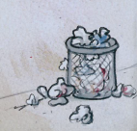
- Versuche ein zerknülltes Papier in den Papierkorb zu werfen.
Schaffst du es, wenn du zwei grosse Schritte vom Papierkorb weg machst?

Lies Seite 10 und 11.
- Wuhu wirft die Blätter aus dem Fenster. Diese verwandeln sich in der Luft in einen Papierflieger.
Hol dir ein Blatt Papier und versuch daraus einen Papierflieger zu basteln. Vielleicht kann dir jemand helfen?
- Was wirft Wuhu ausserdem sonst noch aus dem Fenster? Warum?

................................................................................................................................

................................................................................................................................

Lies Seite 12 und 13.
- Wuhu hat sich einen Streich ausgedacht. Weisst du was ein Streich ist?

Ein Streich ist .........................................................................................................

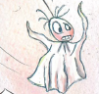
- Welchen Streich denkst du dir aus, um den Abwart zu ärgern?

…................................................................................................................

…................................................................................................................

…................................................................................................................
- Die Lehrerin erzählt den Kindern eine Gespenstergeschichte. Kennst du auch eine Gespenstergeschichte? Such dir jemanden zum Erzählen.

Lies Seite 14 und 15.
- Aus was ist das Gespenst gemacht, mit dem Frau Gutzwiller eine Geschichte erzählt?

................................................................................................................................

- Kannst du auch gruselige Schattenbilder machen? Probiere es. Dazu brauchst du einen dunklen Raum und etwas, das Licht macht.

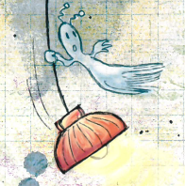
Lies Seite 16 und 17.
- Wuhu denkt, es wäre schön einen Freund zu haben. Hast du einen Freund oder eine Freundin?
- Welche Streiche spielt Wuhu mit Elif?

................................................................................................................................

................................................................................................................................

Lies Seite 18 und 19.
- Welche Sätze stimmen? Kreuze die richtigen an.
- Es dröhnt laute Musik durchs Schulzimmer.
- Die Kinder schlafen nicht mehr ein.
- Wuhu macht alle Lichter an.
- Wuhu löscht alle Lichter aus.

- Weisst du wie man kichert? Versuch einmal leise zu kichern.

Lies Seite 20 und 21.
- Welche Wörter reimen sich? Umkreise Reimwörter in derselben Farbe.

Schnappen Lachen Lappen Fliegen Liegen Machen

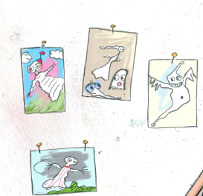

- Zeichne ein grosses und ein kleines Gespenst!

Lies Seite 22 und 23.
- Was machen die zwei Gespenster am Morgen?

................................................................................................................................
Lies Seite 24 und 25.
- Was haben die Kinder vor?

................................................................................................................................
- Bastle selbst ein Gespenst! Du brauchst dafür ein Tuch oder Papier und Band.

Lies Seite 26 und 27.
- Wie viele Gespenster siehst du auf diesen zwei Seiten?
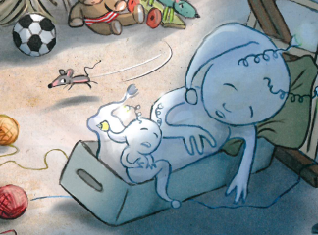

...............................................................................................................................

Lies Seite 28 und 29.
- Findest du das Gespenst mit dem Regenschirm?

Lies die Geschichte zu Ende.
- Wo wohnt Wuhu?

................................................................................................................................
Wenn du alles gelesen hast
- Wie hat dir die Geschichte gefallen? Male das passende Gesicht aus.

Hängt eure selbst gebastelten Gespenster im Zimmer auf, damit es schön gruselig aussieht!

